2026년 오픈소스 개발자대회 결과보고서

항 목 | 내 용 | 항 목 | 내 용
팀 명 | ClaimGate | 팀 인 원  (팀장 포함) | 1명
참가부문 | 일반 | 과제유형 | 자유과제

□ 결과보고서
프로젝트 개요
프로젝트명 | ClaimGate
프로젝트 등록  URL | https://github.com/WooYoungSang/claimgate
시연영상 | https://youtu.be/enVss0O8fkw
프로젝트 소개 | AI·공공데이터 출력의 주장을 Source Anchor, 결정론적 위험 규칙, 사람의 검토, Evidence Pack으로 연결하는 오픈소스 claim review framework
프로젝트 세부 내용
개발배경 및 목적 | • 생성형 AI 문장은 자연스러워도 출처·값·날짜·기관이 틀릴 수 있다. ClaimGate는 생성 이후의 검토 책임과 재사용 조건을 코드로 명시한다.  • 목표: AI는 후보 주장·근거만 제안하고, Source Anchor·명시적 규칙·사람의 최종 판정으로 승인된 주장만 Evidence Pack에 넣는다.  • 불변식: No Anchor, No Claim / AI Curator, Not Judge / deterministic risk / Evidence Pack First.
개발환경 | • Node.js 20+, TypeScript strict, pnpm monorepo, React 18, Vite, Vitest, tsup  • 선택적 로컬 AI: Gemma 4 12B candidate extractor, repo-local sparse RAG, bounded QLoRA adapter evaluation  • Go 1.22 도구: kbctl JSON 지식정본 CLI, FMON Bubble Tea read-model TUI  • 기본 경로는 서버·DB·인증·호스팅 LLM 없이 offline deterministic fixture-first로 재현 가능
시스템 구성 및  아키텍처 | • @claimgate/core: Claim·Source Anchor·review state·risk trace·Evidence Pack 불변식  • @claimgate/ui: 숨은 판정 권한이 없는 controlled React components  • @claimgate/pack-*: civic / health / MOFA ODA fixture와 도메인 판단 규칙  • @claimgate/ai-local: 후보 추출과 RAG provenance만 담당하며 검증·위험결정·투영 권한 없음  • 데이터 흐름: Candidate → accepted Source Anchor → deterministic risk → Human Review → Evidence Pack → Report/Graph  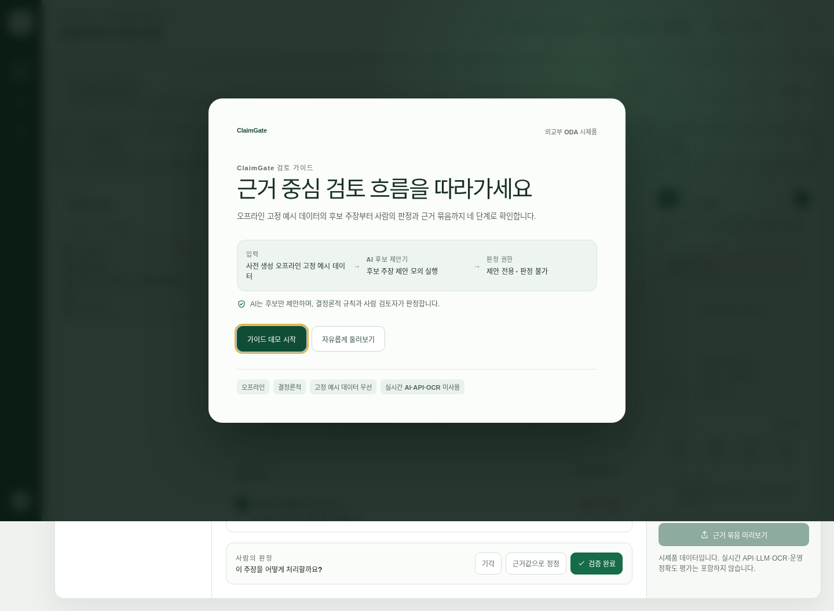
프로젝트  주요기능 | [서면 1/5 프로젝트 구조 및 코드 완성도] strict TypeScript 패키지 경계와 순수 core를 유지한다. 출처 없는 verified/corrected 전이, AI의 위험·판정·투영, 미승인 Evidence Pack을 fail-closed로 거부한다.  [서면 2/5 오픈소스 프로젝트로의 발전 가능성] core/UI 계약을 고정하고 DomainPack이 fixture·rule·copy를 확장한다. civic·health·MOFA ODA 3개 팩과 conformance kit가 새 팩의 호환성을 검사한다.  [서면 3/5 개발 문서의 구체성] README의 Node 20+/pnpm quickstart, CONTRIBUTING의 검증 절차, SECURITY의 신뢰경계, 패키지별 API 문서로 설치→데모→확장을 재현한다.  [실행·기능테스트] pnpm install --frozen-lockfile → pnpm demo → pnpm eval:framework. unit/conformance/e2e/runbook/clean-clone/deployment/submission negative controls를 workspace에서 자동 실행한다.  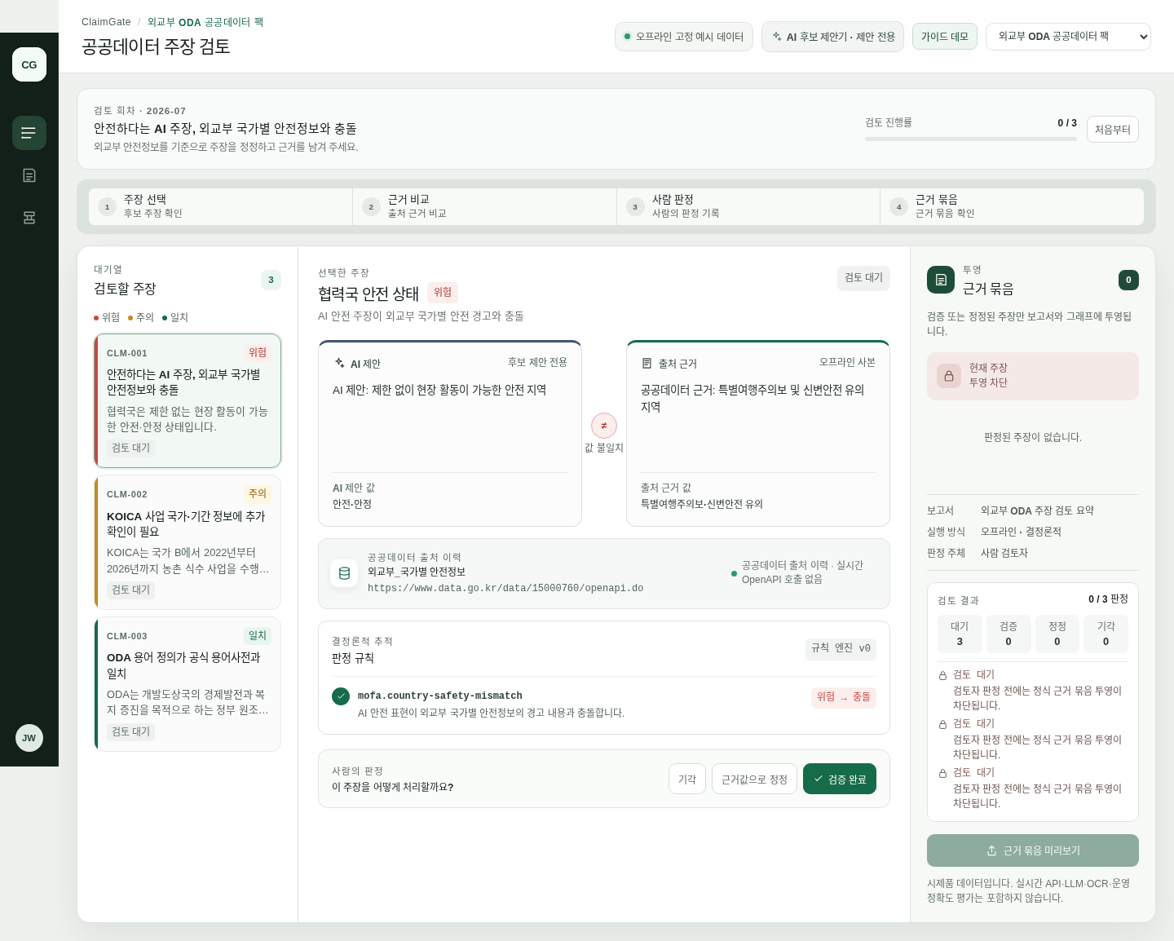
기대효과 및  활용분야 | [활용성] 공공기관·연구·보건·시민데이터의 AI 초안을 주장 단위 reviewer workflow로 바꾸고, 근거 위치·규칙 trace·사람의 결정을 함께 인계한다.  [작품 데모(완성도)] offline fixture만으로 RED/YELLOW/GREEN 분류, 정정·검증, Evidence Pack export가 반복 실행된다. local Gemma/RAG/QLoRA는 선택 기능이며 core 판정 권한을 갖지 않는다.  [커뮤니티 확장 가능성] CONTRIBUTING·Issue 양식·conformance kit와 공개 v0.2 milestone을 제공한다. DomainPack, read-only adapter, bounded AI holdout에 대한 roadmap Issue 3개를 공개했으며 외부 contributor·PR 채택 실적은 아직 없다고 명시한다.  [향후 검증] 읽기 전용 공공데이터 adapter와 제한 파일럿으로 검토시간·재확인시간·정정 재사용률을 측정한다. 현재 운영 정확도·고객 채택·시간 절감 수치는 주장하지 않는다.
기타 | [서면 4/5 프로젝트 혁신성] 더 많은 답을 생성하는 대신, 주장 단위 Source Anchor→deterministic risk→Human Review→Evidence Pack을 하나의 검토 프로토콜로 구현한다.  [서면 5/5 프로젝트 협업 및 관리체계] MIT LICENSE, CONTRIBUTING, SECURITY, kbctl SSOT, 120+ commits와 자동 lint/typecheck/test를 운영한다. 현재 1인 개발이므로 외부 Review·PR·커뮤니티 활동 이력을 과장하지 않는다.  [오픈소스SW 적절성·라이선스 검증] React/Vite/Vitest/Go OSS를 정상 실행 경로에 사용하고, LICENSE·THIRD_PARTY_LICENSES·붙임 SBOM·AI 모델 명세로 식별·충돌 여부를 점검한다.  [관리 증거] CODE_OF_CONDUCT.md, GOVERNANCE.md, ROADMAP.md, .github/ISSUE_TEMPLATE/bug_report.yml, .github/ISSUE_TEMPLATE/domain_pack.yml  [한계·로드맵] live OpenAPI·production vector DB·실사용 효과는 future scope다. framework 안정화→ODA 시제품→파일럿→community DomainPack registry 순으로 공개 검증한다.

붙임1 |  | SBOM(소프트웨어 자재명세서)

번호 | 라이브러리명 | 버전 | 라이선스 | 공식 저장소 URL(GitHub 등) | 사용 목적 및 주요 기능
1 | @types/node | 22.10.2 | MIT | https://github.com/DefinitelyTyped/DefinitelyTyped | types: TypeScript declarations for the Node.js APIs used by build and test scripts.
2 | @types/react | 18.3.18 | MIT | https://github.com/DefinitelyTyped/DefinitelyTyped | types: TypeScript declarations for React components.
3 | @types/react-dom | 18.3.5 | MIT | https://github.com/DefinitelyTyped/DefinitelyTyped | types: TypeScript declarations for React DOM rendering.
4 | @vitejs/plugin-react | 4.3.4 | MIT | https://github.com/vitejs/vite-plugin-react | build: React transform support for the Vite example build.
5 | react | 18.3.1 | MIT | https://github.com/facebook/react | runtime: Controlled-component runtime for the evaluator UI.
6 | react-dom | 18.3.1 | MIT | https://github.com/facebook/react | runtime: Browser renderer for the evaluator UI.
7 | tsup | 8.3.5 | MIT | https://github.com/egoist/tsup | build: TypeScript package bundling for ClaimGate workspace packages.
8 | tsx | 4.19.2 | MIT | https://github.com/privatenumber/tsx | build: TypeScript runner for local demos and evaluator scripts.
9 | typescript | 5.7.2 | Apache-2.0 | https://github.com/microsoft/TypeScript | build: Strict TypeScript compiler and type checker.
10 | vite | 5.4.11 | MIT | https://github.com/vitejs/vite | build: Static development and production build tool for the example UI.
11 | vitest | 2.1.8 | MIT | https://github.com/vitest-dev/vitest | test: Deterministic unit and conformance test runner.
12 | zustand | 4.5.5 | MIT | https://github.com/pmndrs/zustand | runtime: Local client-side review workflow state for the example UI.
13 | github.com/aymanbagabas/go-osc52/v2 | v2.0.1 | MIT | https://github.com/aymanbagabas/go-osc52 | indirect: Transitive terminal/runtime support for the FMON local TUI.
14 | github.com/charmbracelet/bubbles | v0.20.0 | MIT | https://github.com/charmbracelet/bubbles | runtime: Reusable terminal UI components for FMON.
15 | github.com/charmbracelet/bubbletea | v1.3.4 | MIT | https://github.com/charmbracelet/bubbletea | runtime: Terminal UI runtime for FMON.
16 | github.com/charmbracelet/lipgloss | v1.0.0 | MIT | https://github.com/charmbracelet/lipgloss | runtime: Terminal layout and styling for FMON.
17 | github.com/charmbracelet/x/ansi | v0.8.0 | MIT | https://github.com/charmbracelet/x | indirect: Transitive terminal/runtime support for the FMON local TUI.
18 | github.com/charmbracelet/x/term | v0.2.1 | MIT | https://github.com/charmbracelet/x | indirect: Transitive terminal/runtime support for the FMON local TUI.
19 | github.com/erikgeiser/coninput | v0.0.0-20211004153227-1c3628e74d0f | MIT | https://github.com/erikgeiser/coninput | indirect: Transitive terminal/runtime support for the FMON local TUI.
20 | github.com/lucasb-eyer/go-colorful | v1.2.0 | MIT | https://github.com/lucasb-eyer/go-colorful | indirect: Transitive terminal/runtime support for the FMON local TUI.
21 | github.com/mattn/go-isatty | v0.0.20 | MIT | https://github.com/mattn/go-isatty | indirect: Transitive terminal/runtime support for the FMON local TUI.
22 | github.com/mattn/go-localereader | v0.0.1 | MIT | https://github.com/mattn/go-localereader | indirect: Transitive terminal/runtime support for the FMON local TUI.
23 | github.com/mattn/go-runewidth | v0.0.16 | MIT | https://github.com/mattn/go-runewidth | indirect: Transitive terminal/runtime support for the FMON local TUI.
24 | github.com/muesli/ansi | v0.0.0-20230316100256-276c6243b2f6 | MIT | https://github.com/muesli/ansi | indirect: Transitive terminal/runtime support for the FMON local TUI.
25 | github.com/muesli/cancelreader | v0.2.2 | MIT | https://github.com/muesli/cancelreader | indirect: Transitive terminal/runtime support for the FMON local TUI.
26 | github.com/muesli/termenv | v0.15.2 | MIT | https://github.com/muesli/termenv | indirect: Transitive terminal/runtime support for the FMON local TUI.
27 | github.com/rivo/uniseg | v0.4.7 | MIT | https://github.com/rivo/uniseg | indirect: Transitive terminal/runtime support for the FMON local TUI.
28 | golang.org/x/sync | v0.11.0 | BSD-3-Clause | https://go.googlesource.com/sync | indirect: Transitive terminal/runtime support for the FMON local TUI.
29 | golang.org/x/sys | v0.30.0 | BSD-3-Clause | https://go.googlesource.com/sys | indirect: Transitive terminal/runtime support for the FMON local TUI.
30 | golang.org/x/text | v0.3.8 | BSD-3-Clause | https://go.googlesource.com/text | indirect: Transitive terminal/runtime support for the FMON local TUI.
※ 필요 시, 행을 추가하여 기재해 주시기 바랍니다.

붙임2 |  | AI 모델 활용 및 라이선스 기술 명세서

[작성 안내]
- 본 서식은 프로젝트에 탑재·적용된 AI 모델의 오픈소스 요건 및 라이선스 준수 여부를 검증하기 위한 기술 명세서입니다.
- 참가팀은 본인의 AI 개발 유형(유형1, 2, 3)을 먼저 선택한 후 해당하는 항목의 명세를 정확히 작성하여 제출해 주시기 바랍니다.

1. AI 모델 활용 유형 (해당하는 항목에 ▣ 표시)
□ 유형 1
▣ 유형 2: Gemma 4 12B 기반 candidate-only QLoRA 추가학습(로컬 선택 경로). 기본 deterministic fixture 경로는 모델 없이 동작.
□ 유형 3
2. 기반(베이스) 모델 정보 (유형 1, 유형 2 작성 필수 / 유형 3은 '해당 없음'으로 기재)
기반 모델명 및 개발사 | Gemma 4 12B (Google), Ollama model tag gemma4:12b | Apache-2.0 — Gemma 4 전용 라이선스 적용 |  | 예) Gemma Terms of Use / LLaMA 3 Community License / Apache 2.0 등
3. 데이터셋 정보 및 가중치 배포 명세 (유형 2, 유형 3 작성 필수)
학습 데이터셋 정보  (출처 및 규모) | MOFA ODA 공개 demo fixture 유래 9건: train 6 / fixture family별 non-overlap bounded holdout 3. 고객·비공개 데이터 없음.
데이터 정제/  가공 방법 요약 | CandidateClaim 허용 필드만 유지하고 train/holdout을 분리. response-only loss와 EOS로 strict JSON completion을 학습.
새로 생성된 가중치  공개 저장소 URL | 미배포 — 모델 및 adapter weights는 공개 저장소와 제출 ZIP에 포함하지 않음. 재현 스크립트와 bounded 평가 JSON만 대표 저장소에 공개.
가중치 파일 정보  및 배포방식 | Gemma 4 12B QLoRA 60-step, local 4-bit 학습. holdout strict JSON/exact text 3/3, authority violation 0. productionQuality=false이며 운영 정확도 주장이 아님.
4. 소스코드 라이선스 및 개발 환경 정보 (모든 유형 필수 작성)
직접 작성한 코드의  오픈소스 라이선스 | MIT License |  | https://github.com/WooYoungSang/claimgate | [GitHub/GitLab 등 소스코드 리포지토리 주소 기재 (공개 유지 조건)]
상용 AI 보조도구 활용 여부 및 범위 | OpenAI Codex 계열 도구를 코드 작성·문서화·리뷰 보조에 활용. 모든 변경은 테스트·typecheck·lint·negative controls로 검증했으며 상용 AI API는 제품 runtime 필수 의존성이 아님.

